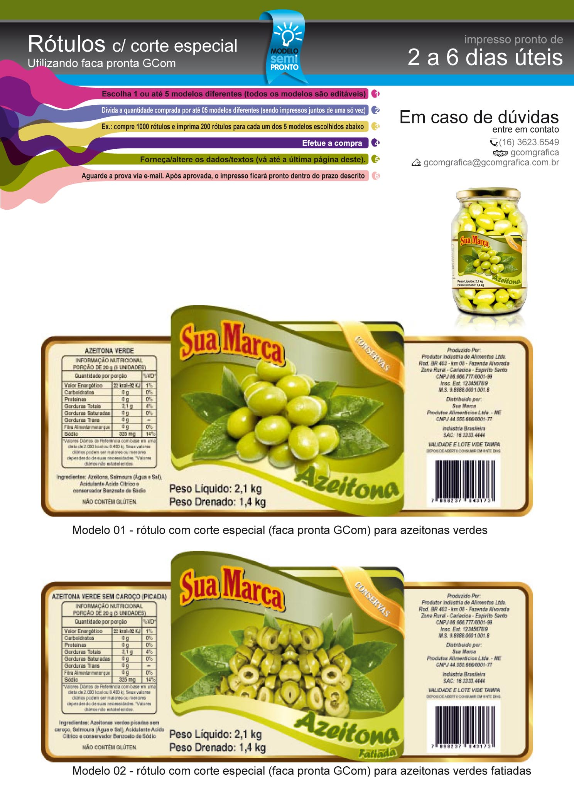
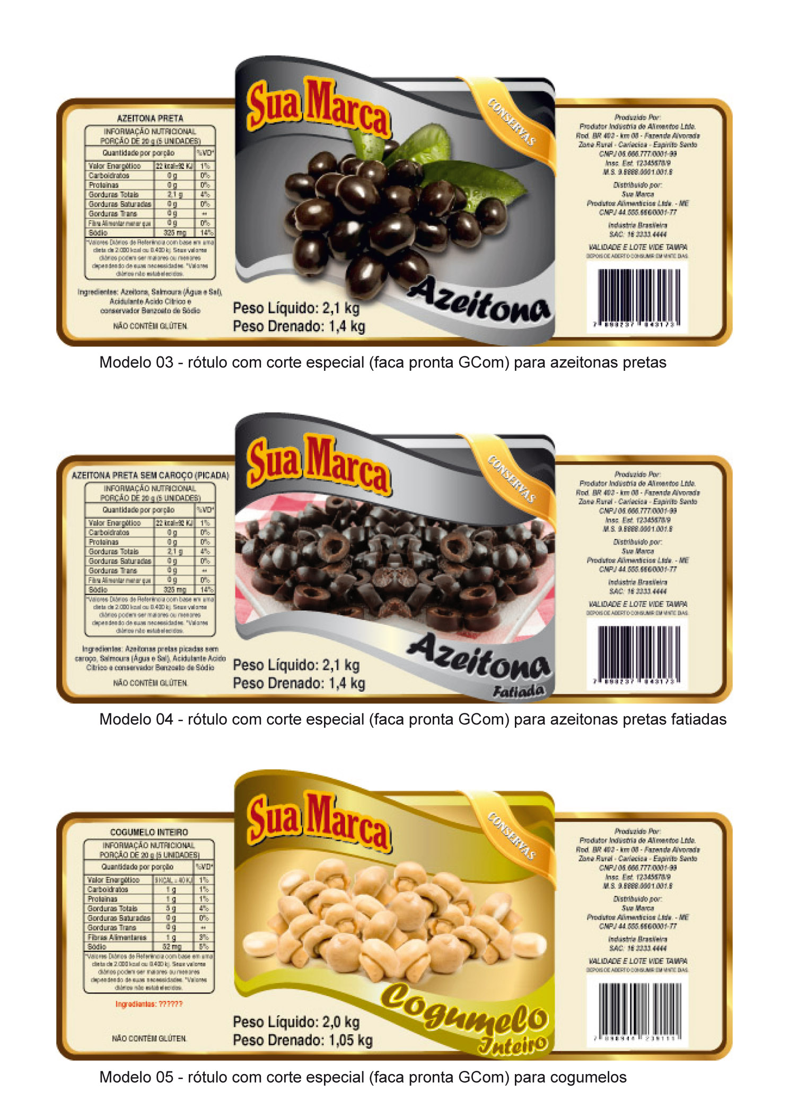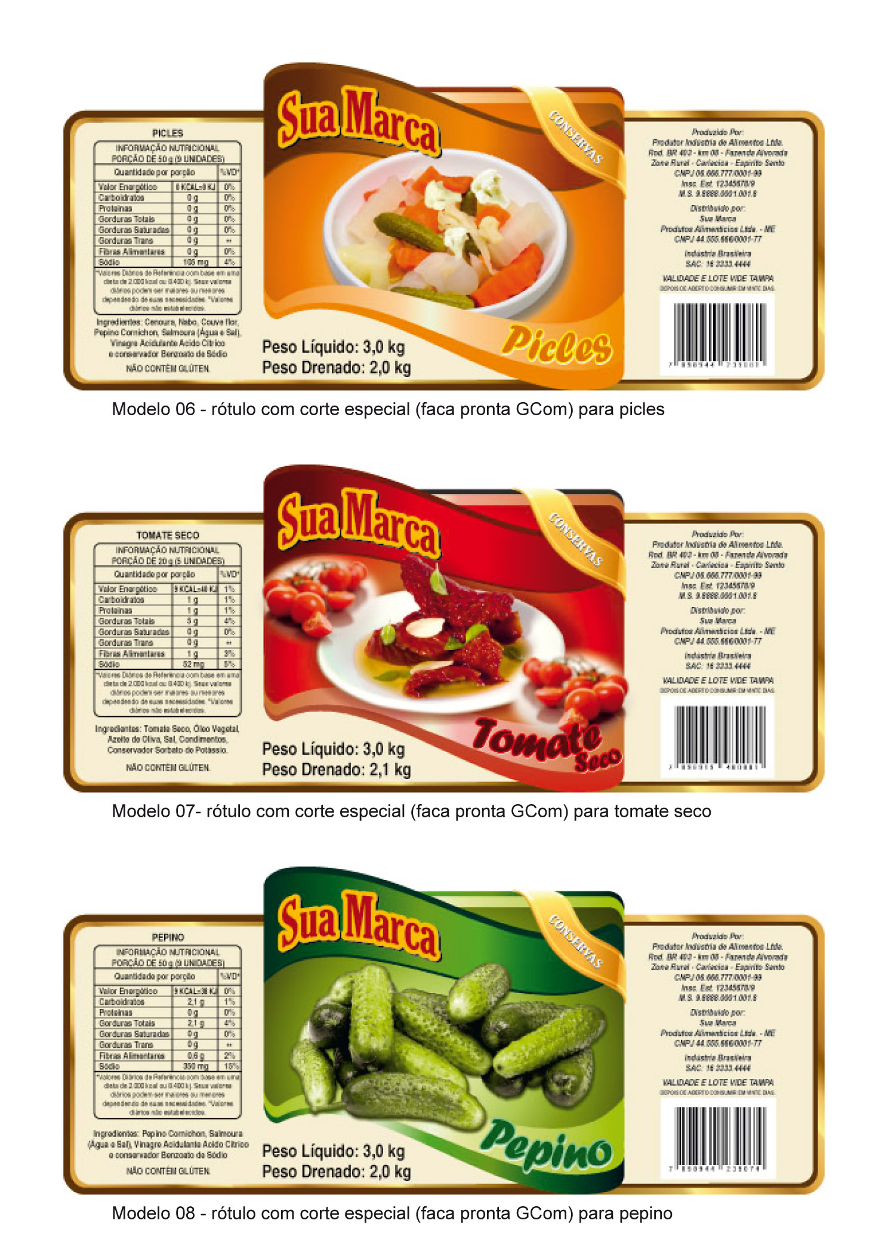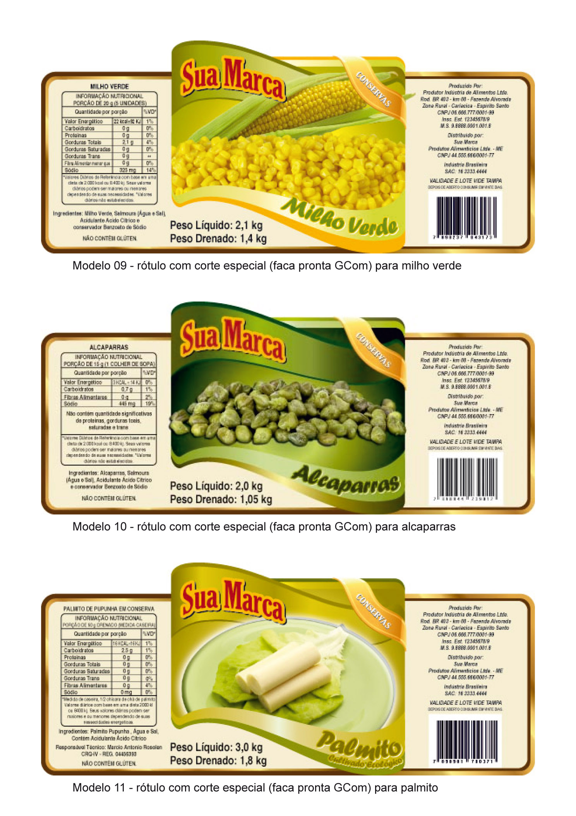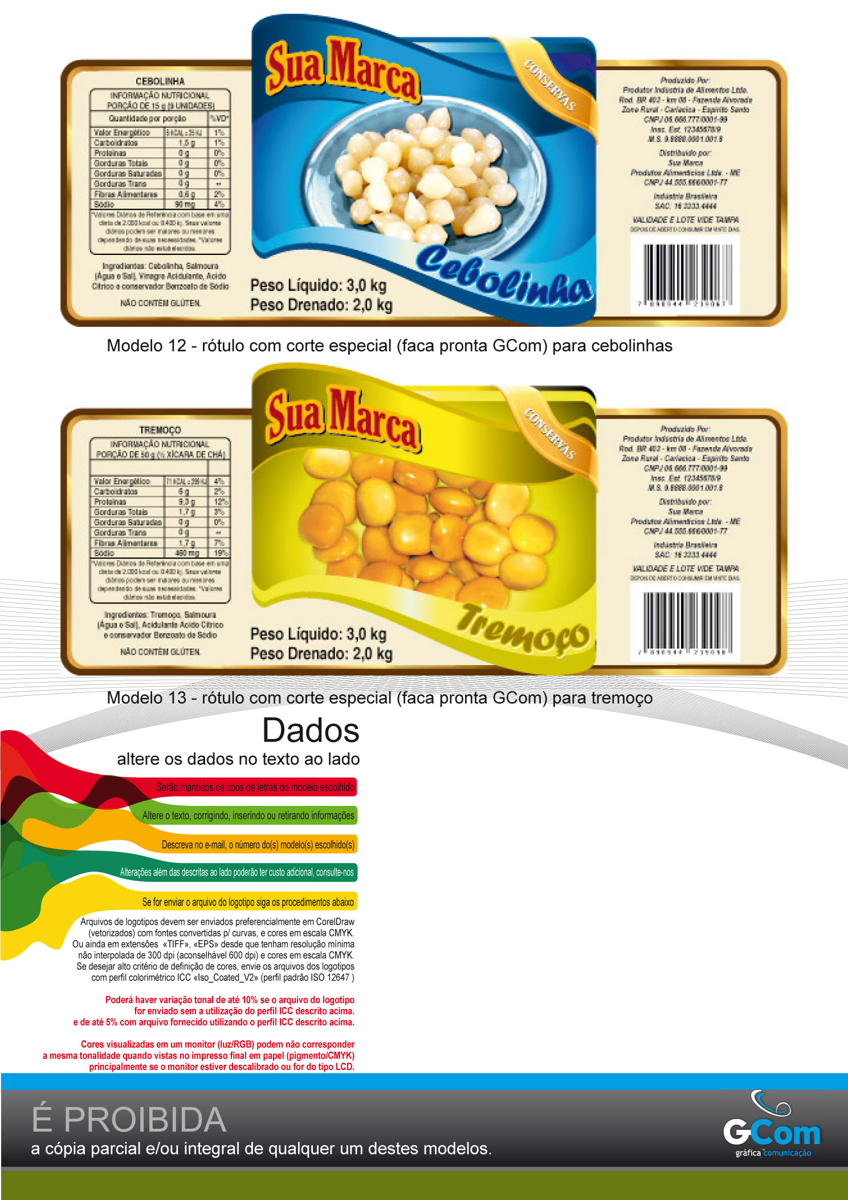
Dados referentes ao lado esquerdo do rótulo

NOME DO PRODUTO
(AZEITONA, TREMOÇO...)

INFORMAÇÃO NUTRICIONAL
PORÇÃO DE ?? g (? UNIDADES)
Quantidade por porção%VD*
Valor Energético ? kcal
Carboidratos ? g ? %
Proteínas ? g ? %
Gorduras Totais ? g ? %
Gorduras Saturadas ? g ? %
Gorduras Trans ? g ? %
Fibra Alimentar menor que ? g ? %
Sódio ? mg ? %

*Valores Diários de referência com base em uma dieta de 2.000 kcal ou 8.400 kJ. Seus valores diários podem ser maiores ou menores dependendo de suas necessidades energéticas. *VD não estabelecido. Os valores referem-se à parte drenada comestível do produto.

Ingredientes: ???????.

NÃO CONTÉM GLÚTEN.
Dados referentes ao centro do rótulo

NO LUGAR DO ESCRITO «CONSERVAS» ALTERAR PARA ????????

NO LUGAR DO ESCRITO
«Sua Marca»
ALTERAR PARA
(escolha 1 alternativa das 3 abaixo) :
1) O ESCRITO ?????
2) INSIRA MEU LOGOTIPO
3) NOME DA «FAMÍLIA» DE PRODUTOS ????

NOME DO PRODUTO
(PREFERENCIALMENTE UTILIZE UMA OU DUAS PALAVRAS)

Peso Líquido: ?? kg.
Peso Drenado: ?? kg
Dados referentes ao lado direito do rótulo

Produzido Por:
RAZÃO SOCIAL DO PRODUTOR E ENDEREÇO COMPLETO
CNPJ ??.???.???/????-??
Insc. Est. ????????/?
M.S. ?.????.????.???.?
Distribuído por:
RAZÃO SOCIAL DA SUA EMPRESA
CNPJ ??.???.???/????-??
Indústria Brasileira
SAC: DDD E NÚMERO DO SEU TELEFONE
VALIDADE E LOTE VIDE TAMPA
DEPOIS DE ABERTO CONSUMIR EM ?? DIAS.
Obs.: não esqueça de fornecer o número do código de barras

